TỔNG QUAN VỀ YÊU CẦU PHI CHỨC NĂNG (NFRs)
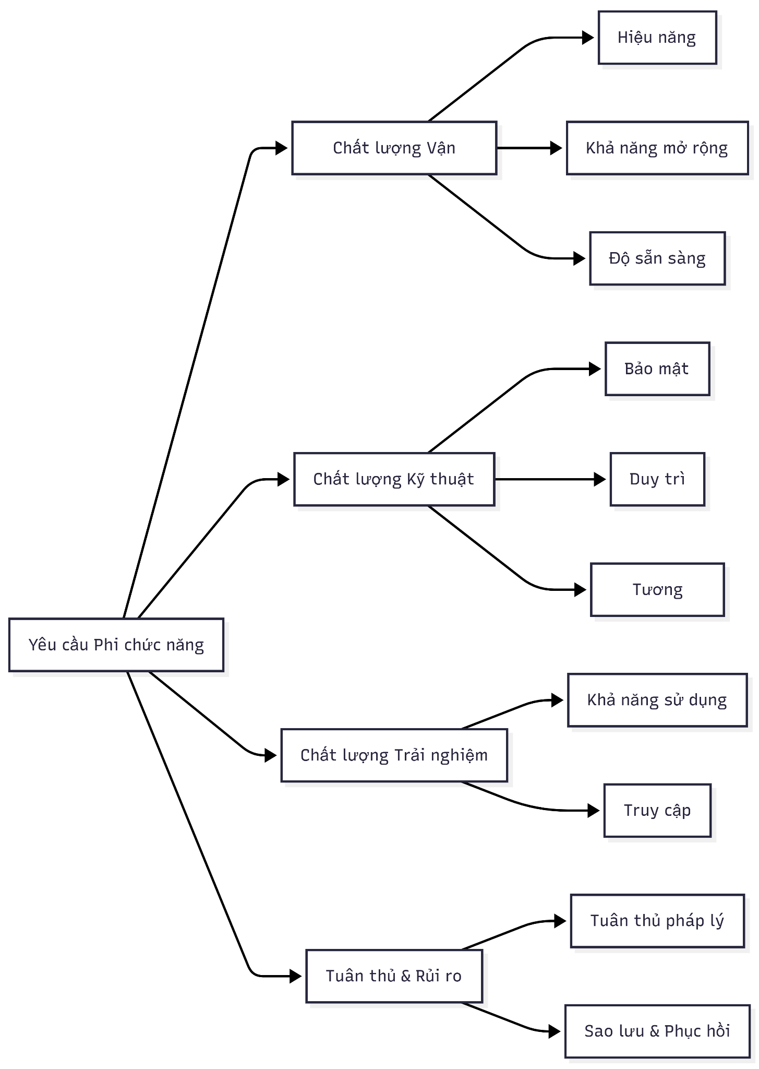

I – Nội dung chi tiết

1. NHÓM CHẤT LƯỢNG VẬN HÀNH (OPERATIONAL QUALITY)

1.1 Hiệu năng (Performance)
Yêu cầu | Mô tả | Chỉ số đo lường (KPI) | Áp dụng cho hệ thống của bạn
Thời gian phản hồi | Hệ thống trả kết quả trong ngưỡng chấp nhận được | - API thường: ≤ 2s  - API phức tạp: ≤ 5s  - Dashboard: ≤ 3s (cache) | Trục tích hợp, Dashboard điều hành
Thông lượng (Throughput) | Số lượng giao dịch xử lý đồng thời | - Tối thiểu: 100 req/s  - Đỉnh điểm: 500 req/s (khai báo kế hoạch năm) | Cổng truy cập tập trung, QL Sự kiện
Tài nguyên hệ thống | Mức tiêu thụ CPU, RAM, I/O | - CPU trung bình: ≤ 60%  - RAM: ≤ 70%  - Disk I/O: ≤ 80% | Kho dữ liệu tổng hợp, ETL Pipeline
Hiệu năng Mobile | Trải nghiệm trên thiết bị di động | - Load màn hình: ≤ 2s (4G)  - Dung lượng app: ≤ 50MB  - Offline sync: ≤ 30s | Nền tảng Mobile, Học tập trực tuyến

1.2 Khả năng mở rộng (Scalability)
Yêu cầu | Mô tả | Chiến lược triển khai
Mở rộng ngang (Horizontal) | Thêm node/server để tăng tải | Kubernetes auto-scaling, Load Balancer
Mở rộng dọc (Vertical) | Nâng cấp cấu hình server hiện có | Upgrade CPU/RAM cho node xử lý ETL
Mở rộng dữ liệu | Xử lý tăng trưởng dữ liệu hàng năm | Partitioning, Sharding, Data Archiving
Mở rộng địa lý | Hỗ trợ triển khai multi-region | CDN, Database replication, Edge caching

1.3 Độ sẵn sàng & Độ tin cậy (Availability & Reliability)
Yêu cầu | Mô tả | SLA mục tiêu
Uptime | Thời gian hệ thống hoạt động liên tục | - Core platform: 99.9% (~8.7h downtime/năm)  - Business apps: 99.5% (~43h/năm)
MTBF (Mean Time Between Failures) | Thời gian trung bình giữa các sự cố | ≥ 720 giờ (30 ngày)
MTTR (Mean Time To Recovery) | Thời gian khôi phục sau sự cố | - Sự cố nhỏ: ≤ 30 phút  - Sự cố lớn: ≤ 4 giờ
Chịu lỗi (Fault Tolerance) | Hệ thống tiếp tục hoạt động khi có lỗi thành phần | Redundancy, Circuit Breaker, Retry Pattern

2. NHÓM CHẤT LƯỢNG KỸ THUẬT (ENGINEERING QUALITY)

2.1 Bảo mật (Security)
Yêu cầu | Mô tả | Tiêu chuẩn áp dụng
Xác thực mạnh | Hỗ trợ đa yếu tố, SSO, chứng thư số | FIDO2, OTP, VNPT-CA/VSIG
Phân quyền chi tiết | RBAC + ABAC theo đơn vị/chức danh/mật | Policy-based access control
Mã hóa dữ liệu | Bảo vệ dữ liệu nghỉ và truyền | TLS 1.3, AES-256, HSM cho key management
Audit & Giám sát | Ghi nhật ký đầy đủ, không thể sửa đổi | SIEM integration, Immutable logs, WORM storage
Bảo vệ tấn công | Phòng chống OWASP Top 10 | WAF, Rate limiting, Input validation, CSP
Quản lý lỗ hổng | Quy trình phát hiện và vá lỗi định kỳ | Scan SAST/DAST hàng tháng, Patch ≤ 72h (critical)

2.2 Khả năng duy trì & Phát triển (Maintainability)
Yêu cầu | Mô tả | Thực hành đề xuất
Modular Architecture | Tách biệt module, giảm coupling | Microservices/Module monolith, Domain-driven design
Code Quality | Dễ đọc, dễ sửa, ít bug | SonarQube gate: ≥ 80% coverage, 0 critical issues
Documentation | Tài liệu đầy đủ, cập nhật | Swagger/OpenAPI, Architecture Decision Records (ADRs)
CI/CD | Tự động hóa triển khai, giảm rủi ro | Pipeline với test tự động, Blue-Green/Canary deployment
Technical Debt | Quản lý nợ kỹ thuật có chủ đích | Review định kỳ, dành 10-20% sprint cho refactoring

2.3 Khả năng tương thích (Compatibility)
Yêu cầu | Mô tả | Phạm vi áp dụng
Trình duyệt | Hỗ trợ đa nền tảng web | Chrome ≥ 90, Firefox ≥ 88, Edge ≥ 90, Safari ≥ 14
Thiết bị Mobile | Responsive + Native experience | iOS ≥ 13, Android ≥ 8, màn hình 320px-1920px
Hệ điều hành Server | Linh hoạt triển khai | Linux (Ubuntu/CentOS), Windows Server 2019+
Tích hợp hệ thống | Kết nối với hệ thống hiện hữu & bên ngoài | REST/GraphQL, SOAP (legacy), Message Queue (Kafka/RabbitMQ)
Chuẩn dữ liệu | Tuân thủ định dạng trao đổi ngành | JSON Schema, XML theo QCVN Bộ TT&TT

3. NHÓM CHẤT LƯỢNG TRẢI NGHIỆM (USER EXPERIENCE)

3.1 Khả năng sử dụng (Usability)
Yêu cầu | Mô tả | Tiêu chí đánh giá
Học nhanh | Người mới sử dụng được ngay | ≤ 30 phút để hoàn thành tác vụ cơ bản
Hiệu quả thao tác | Giảm số bước, thời gian thực hiện | ≤ 3 click cho tác vụ thường dùng, hỗ trợ keyboard shortcut
Nhất quán giao diện | Design system đồng bộ toàn hệ thống | Component library, Style guide, Dark/Light mode
Phản hồi trực quan | Người dùng luôn biết hệ thống đang làm gì | Loading skeleton, Progress bar, Toast notification
Hỗ trợ lỗi thân thiện | Thông báo lỗi dễ hiểu, gợi ý khắc phục | Không hiển thị stack trace, có mã lỗi tra cứu

3.2 Khả năng truy cập (Accessibility)
Yêu cầu | Mô tả | Tiêu chuẩn
WCAG Compliance | Hỗ trợ người khuyết tật sử dụng | WCAG 2.1 Level AA (contrast, keyboard nav, screen reader)
Đa ngôn ngữ | Hỗ trợ tiếng Việt + tiếng Anh (nếu cần) | i18n framework, RTL support (nếu mở rộng)
Thích ứng ngữ cảnh | Hoạt động tốt trong điều kiện mạng yếu | PWA, Offline-first cho Mobile, Lazy loading

4. NHÓM TUÂN THỦ & QUẢN LÝ RỦI RO (COMPLIANCE & RISK)

4.1 Tuân thủ pháp lý & chính sách
Yêu cầu | Mô tả | Văn bản áp dụng (Việt Nam)
Bảo vệ dữ liệu cá nhân | Thu thập, xử lý dữ liệu cá nhân hợp pháp | Nghị định 13/2023/NĐ-CP
An ninh mạng | Bảo vệ hệ thống thông tin quan trọng | Luật An ninh mạng 2018, Thông tư 12/2022/TT-BTTTT
Chữ ký số | Giá trị pháp lý của giao dịch điện tử | Luật Giao dịch điện tử, Nghị định 130/2018/NĐ-CP
Lưu trữ hồ sơ | Thời gian và hình thức lưu trữ | Luật Lưu trữ, QĐ về hồ sơ công việc điện tử
Kiểm toán độc lập | Sẵn sàng cho thanh tra, đánh giá bên ngoài | Log retention ≥ 24 tháng, Export báo cáo theo yêu cầu

4.2 Sao lưu & Phục hồi thảm họa (Backup & DR)
Yêu cầu | Mô tả | Chiến lược
Backup định kỳ | Sao lưu dữ liệu tự động | - Full backup: hàng tuần  - Incremental: hàng ngày  - Transaction log: mỗi 15 phút
RPO (Recovery Point Objective) | Mất tối đa bao nhiêu dữ liệu khi sự cố | ≤ 15 phút (hệ core), ≤ 1 giờ (hệ nghiệp vụ)
RTO (Recovery Time Objective) | Thời gian tối đa để khôi phục dịch vụ | ≤ 4 giờ (core), ≤ 24 giờ (nghiệp vụ)
DR Site | Địa điểm dự phòng hoạt động khi sự cố chính | Active-Passive hoặc Active-Active multi-region
Test phục hồi | Kiểm tra định kỳ khả năng khôi phục | Drill DR 6 tháng/lần, báo cáo kết quả

